BIODATA MAHASISWA
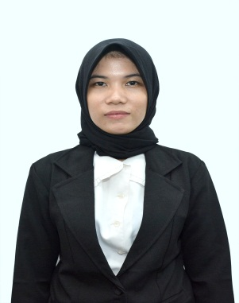
- IDENTITAS DIRI
Nama : Winda Alfiyani Siregar
NPM : 182114187
Tempat/Tgl. Lahir : Banda Aceh, 28 Desember 1994
Jenis Kelamin : Perempuan
Agama : Islam
Anak Ke : 1 dari 4 bersaudara
Alamat : Jl. Garu II A, Perumahan Grand Harjosari, Medan
No. Telp/.HP : 085207000824
Doseen Pembimbing : 1. Melati Yulia Kusumastuti, S.Farm., M.Sc : 2. apt. Minda Sari Lubis, S.Farm., M.Si
Judul Skripsi : Formulasi Sediaan Krim Body Scrub Kulit Rambutan (Nephelium lappaceum L.) Dengan Basis Sagu Sebagai Scrubbing
- PENDIDIKAN
SD : SD Negeri Garot, Banda Aceh
SLTP/SMP : SMP Negeri 7 Banda Aceh
SLTA/SMA/SMU : SMA Negeri 12 Banda Aceh
DIPLOMA III : Akademi Farmasi YPPM Mandiri Banda Aceh

- ORANG TUA
Nama (Ayah) : Maja Alhari Siregar
Pekerjaan : Tukang Bangunan
Nama (Ibu) : Asnidar
Pekerjaan : Ibu Rumah Tangga
Alamat : Jl. T. Wahab Abbas, Aceh Besar

Medan, Juli 2020
Hormat Saya

Winda Alfiyani S

